流动医院数据采集与接收端部署手册
版本0.0.1

一、分类

1、文件类采集端
以服务的方式，监听文件夹，定时上传新文件到服务端。涉及的设备有X光、阴道镜、B超、心电图

2、数据类采集端
以服务的方式监听端口，上传新数据到服务端，如尿液分析仪

3、数据接收端
1）接收采集端上传的数据
2）接收血液分析仪、生化分析仪工作站发来的数据

二、部署与安装

1、数据接收端
1）安装jre1.7
2）安装MySQL，并将初始数据库导入
3）安装tomcat
a.设置端口8080（如果设置其他端口，则需要修改采集端配置，后边会说明）
b.将war包放到webapps文件夹下
c.启动tomcat

2、数据采集端
数据采集端配置和安装方法基本一样，以下以心电图为例进行说明

1、确认配置信息
可以用解压软件，打开心电图采集端核心jar包
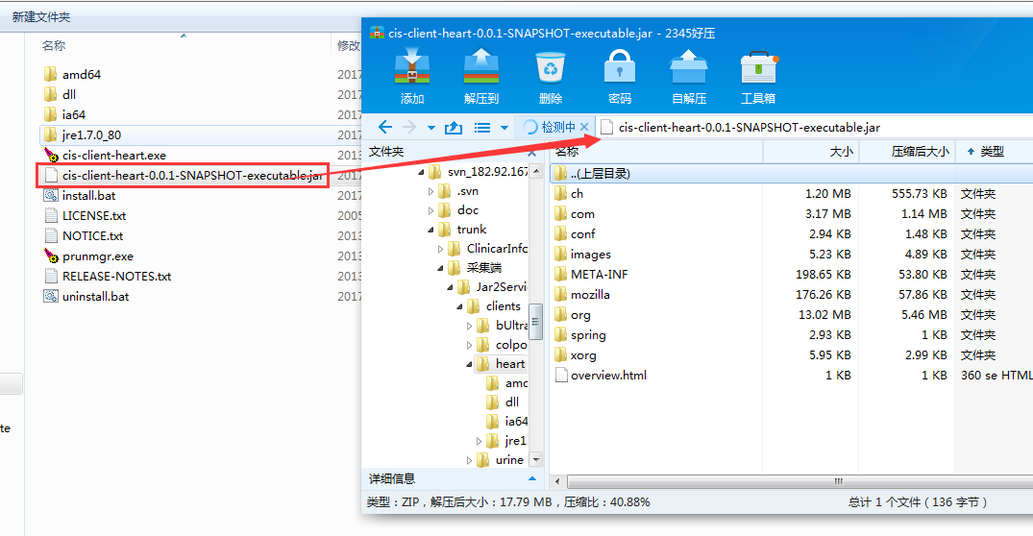
首先，进入spring目录下，确认数据接收端ip和端口是否正确，确认ftp配置是否正确；如果不对，把root-context.xml解压出来，修改后再更新到jar里
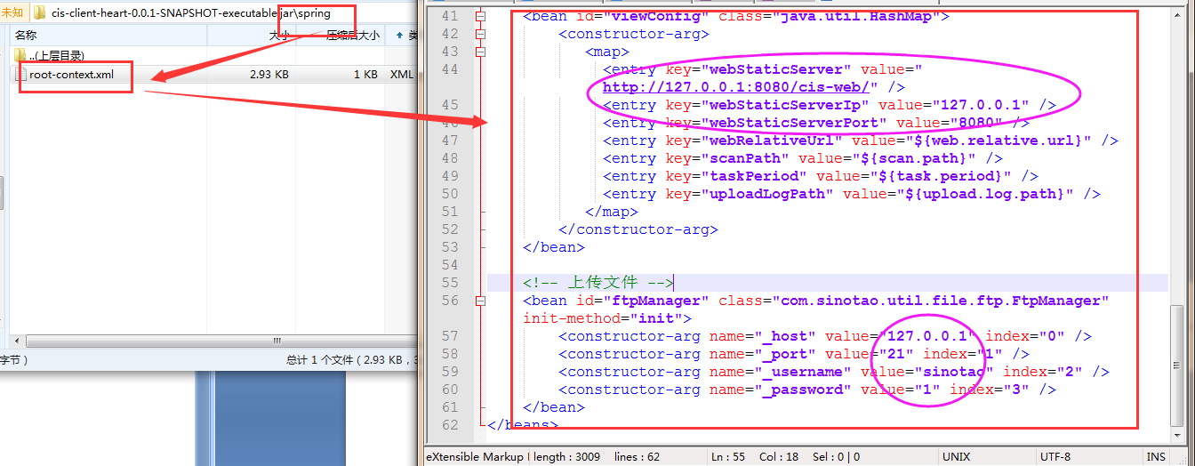
其次，进入conf目录下，确认application.properties中的设备检查出的结果文件，存放的目录是否正确。
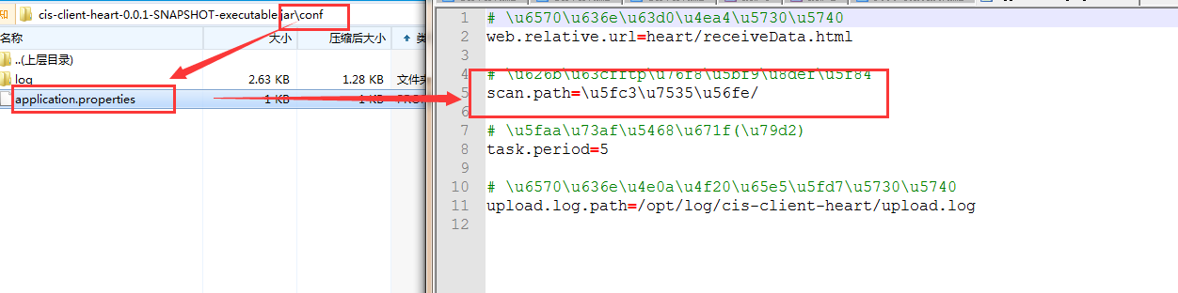
注意：
对于心电图来说【scan.path】代表的是ftp的相对路径，例如，心电图文件的存储位置是ftp://127.0.0.1:21/abc/，那么【scan.path】应配置为“abc/”；
对于X光、B超、阴道镜来说，【scan.path】应配置完整的物理路径，例如“D:/data/abc/”；
另外application.properties配置文件中最好不要修改成汉字，但如果需要修改成汉字，需要转换成unicode编码格式，可以看到截图中是“\u5fc3\u7535\u56fe/”，实际对应的路径是“心电图/”
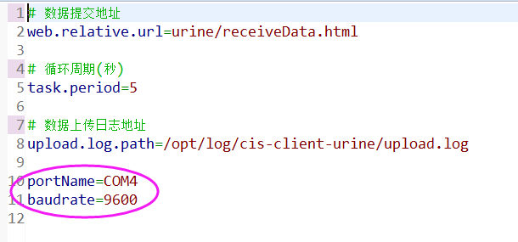
在尿液分析仪的application.properties中可以设置监听的com口和波特率

2、安装服务
以管理员权限，打开install.bat文件，安装完毕会自动关闭命令行窗口，可以到服务里查看是否有启动
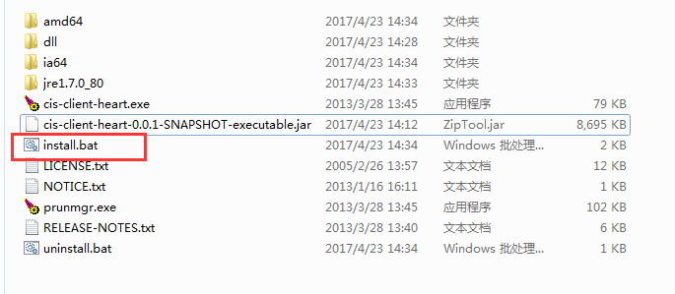
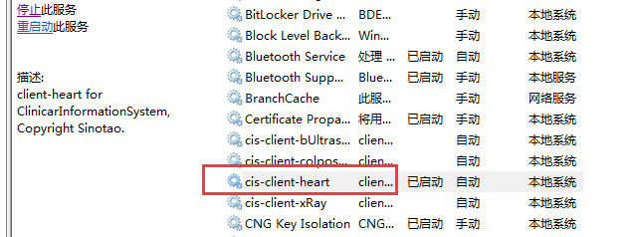

3、卸载服务
以管理员权限，打开uninstall.bat文件，安装完毕会自动关闭命令行窗口

